현수막

<https://www.publog.co.kr/sub_placard/detail.asp?book_content=YCA001&page=1&book_type=YB&book_size=wd&book_theme=all&book_style=&book_color=&book_search=>

들어가보면 주문작업 가이드 맞춰 진행하면 됩니다

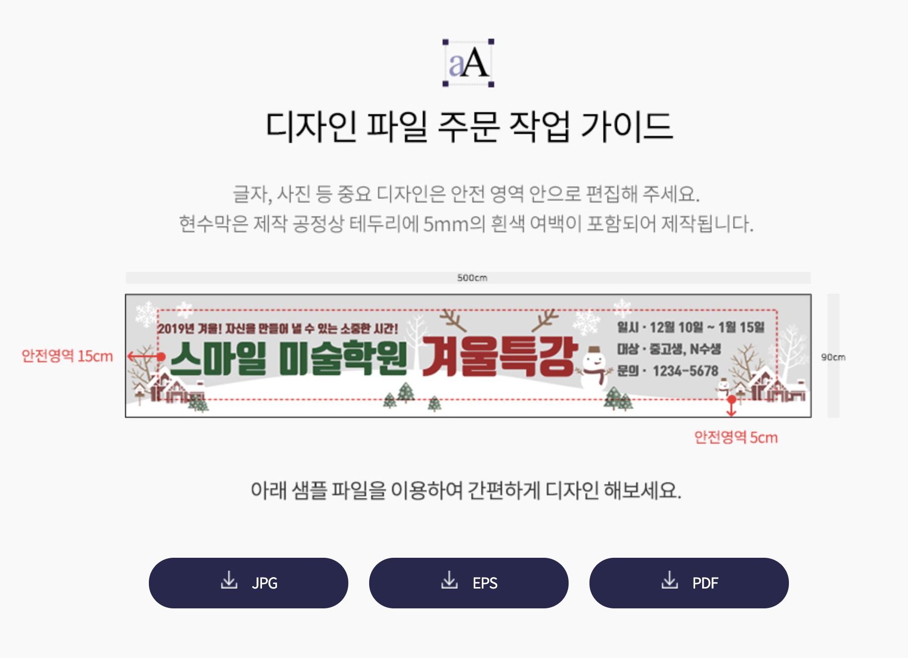

JPG파일

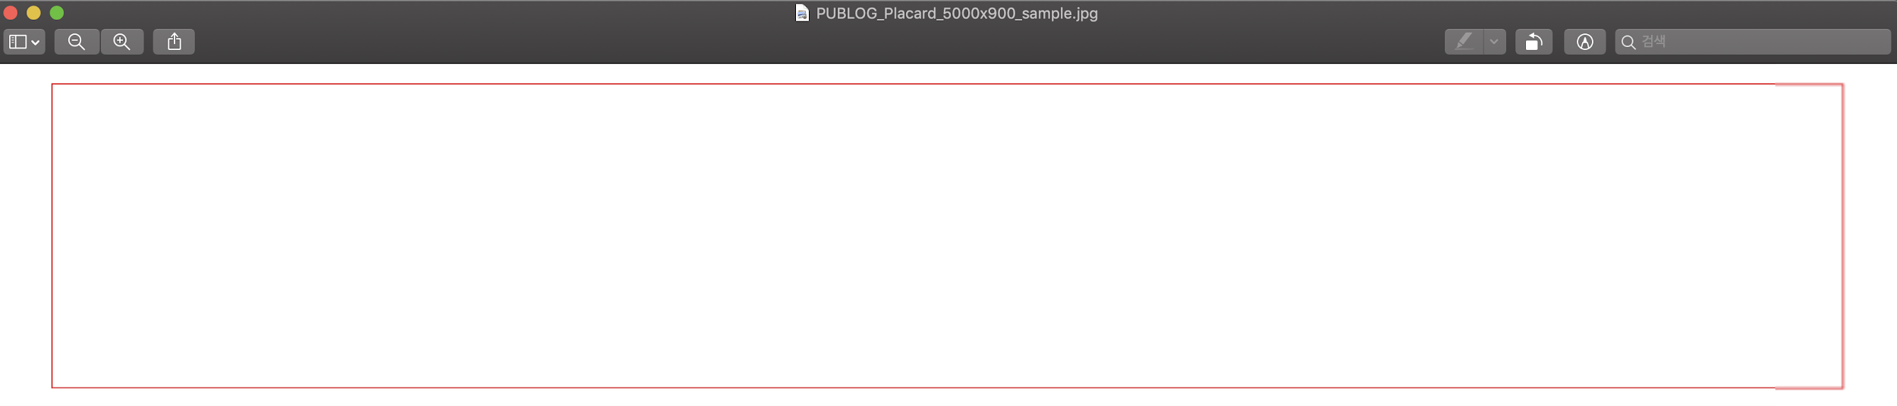

안전영역, 작업영역 맞춰서 작업합시다

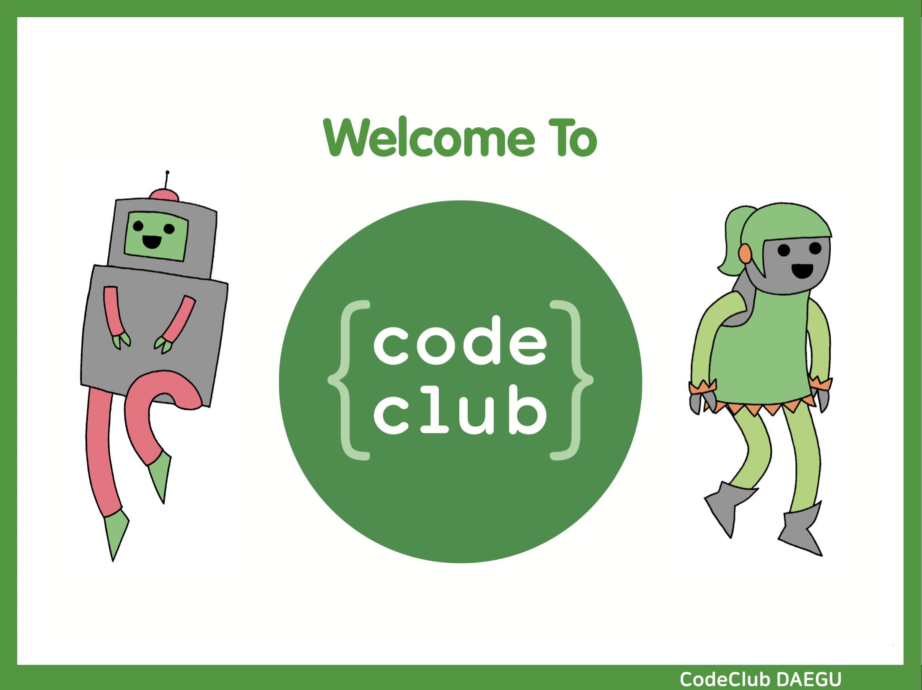

코드클럽은 초록색이 브랜드 색상인데 위에 첨부한 사진의 색을 따서 쓰면 될 듯 합니다

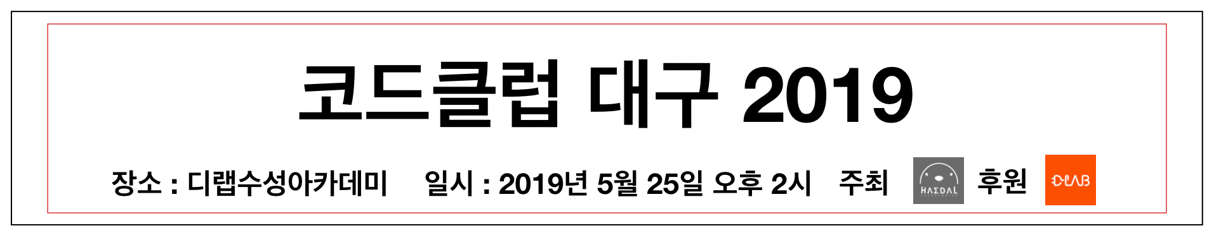

내용은 이정도 넣으면 좋겠고

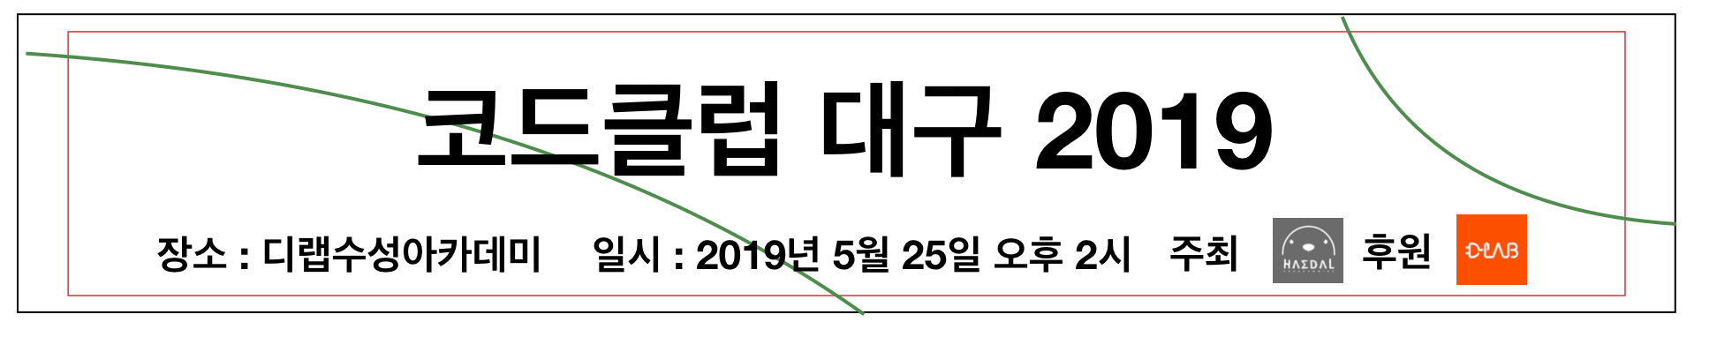

위 같이 일러스트로 무늬 그려주면 됩니다. 똑같이 그리지 않아도 되고 적당히 코드클럽 색 맞춰서 그려주세요

해달 로고, 디랩 로고는 드라이브에 첨부합니다